Konfigurasi DHCP di Ubuntu Server

Nama : Dionisius Sidabutar

NIM : 43324039

- Pastikan VM memiliki 2 NIC. NIC pertama pakai mode Bridge (untuk akses internet, IP otomatis/DHCP). NIC kedua pakai Custom (misal VMnet1, IP manual/Static).
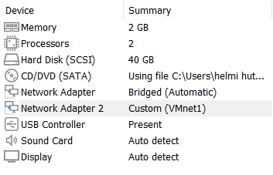
- Periksa IP pada kedua NIC (ip a). Jika belum ada, masuk ke /etc/netplan/ lalu edit file .yaml yang tersedia.
Sudo nano /etc/netplan/50-cloud-init.yaml

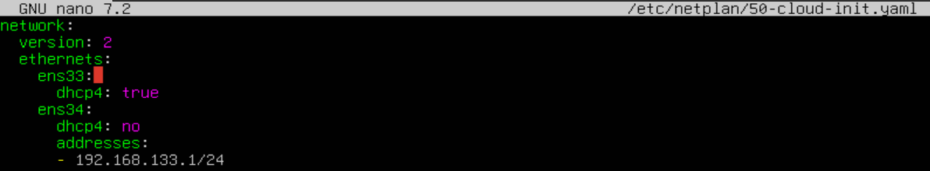
- Kemudian terapkan konfigurasi tersebut dengan menegtikkan perintah berikut.
sudo netplan apply

- Cek ulang IP dengan ip a dan pastikan sudah terdeteksi pada kedua NIC.
ip a
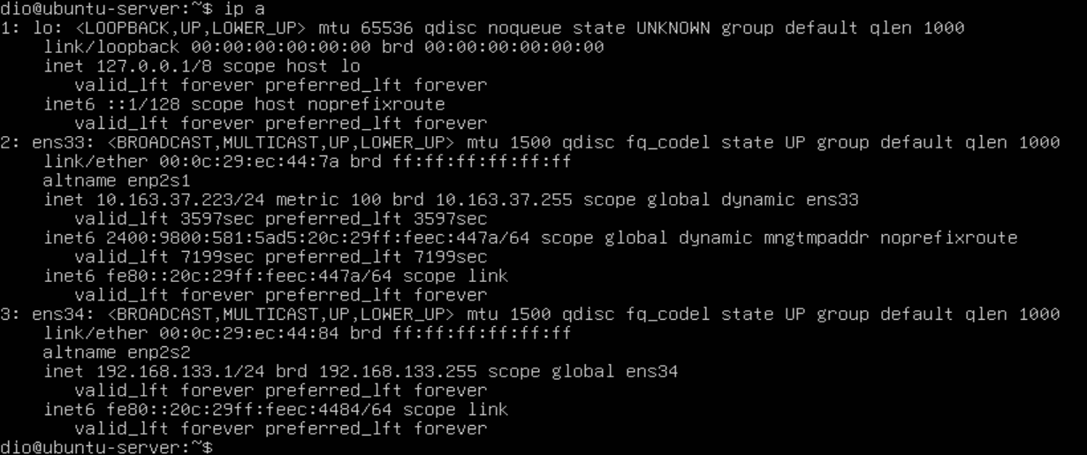
+
5. Install DHCP Server menggunakan perintah berikut
sudo apt install isc-dhcp-server
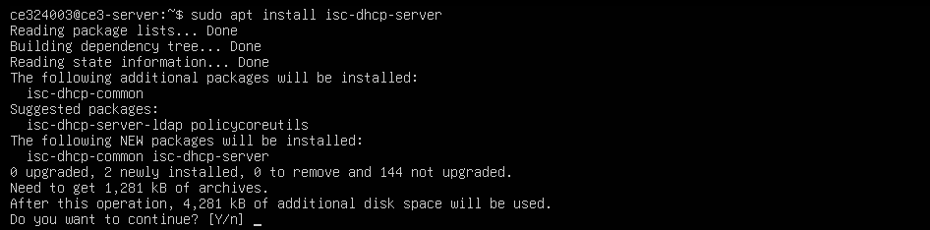
6. Edit file /etc/dhcp/dhcpd.conf. Cari bagian # A slightly different configuration for an internal subnet.
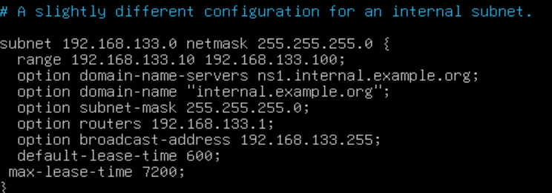
sudo nano /etc/dhcp/dhcpd.conf
7. Tentukan interface mana yang akan menjalankan DHCP dengan mengkonfigurasi pada file /etc/default/isc-dhcp-server.
sudo nano /etc/default/isc-dhcp-server
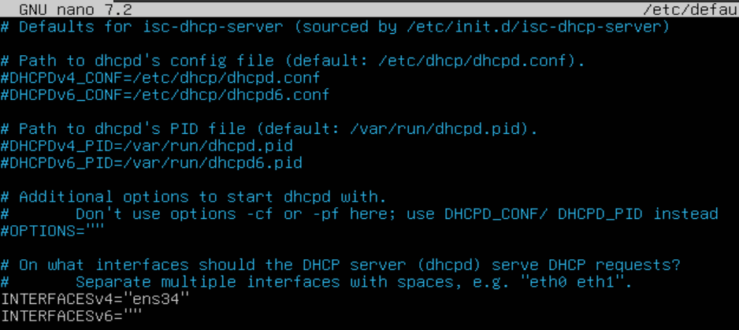
Setelah konfigurasinya selesai restart service DHCP nya untuk menerapkan perubahan konfigurasi yang sudah dilakukan.
sudo systemctl restart isc-dhcp-server.service
sudo systemctl status isc-dhcp-server
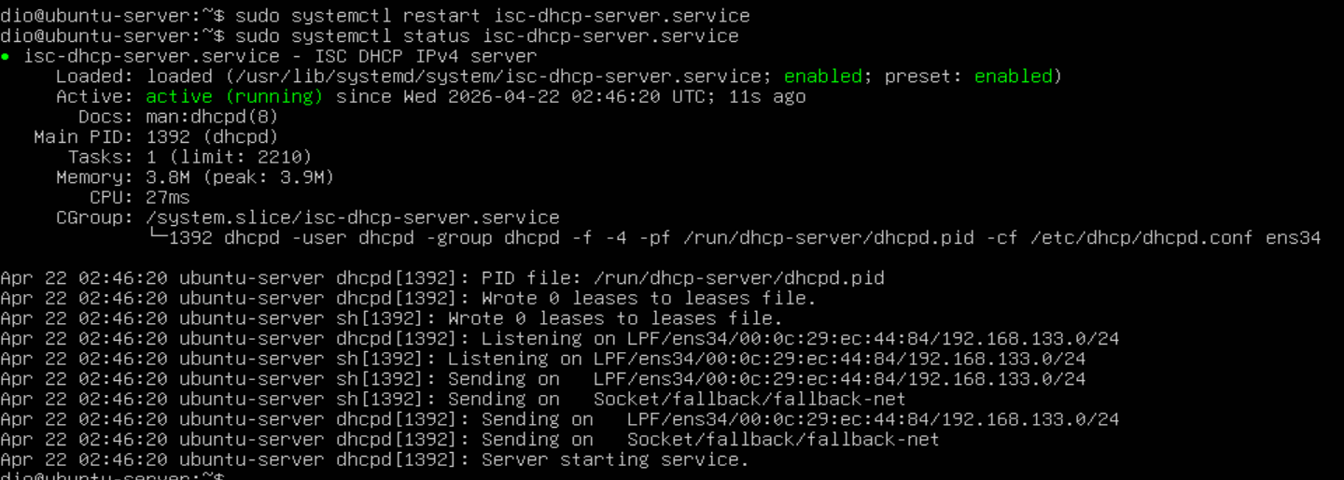
8.Siapkan VM lain (Ubuntu Desktop) untuk testing.
Setting Network Adapter:
Gunakan Custom: VMnet1 (sama persis dengan NIC kedua Ubuntu Server).
Ini memastikan NIC 2 (Server) dan NIC Client terhubung secara virtual seperti jaringan fisik.
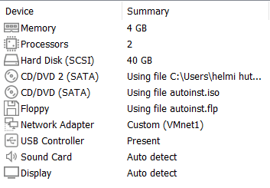
9. Untuk melakukan pengujian, pastikan pengaturan ipv4 nya menggunakan Automatic bukan Manual, Shared to other computers, Link-Local Only, dan Disable.
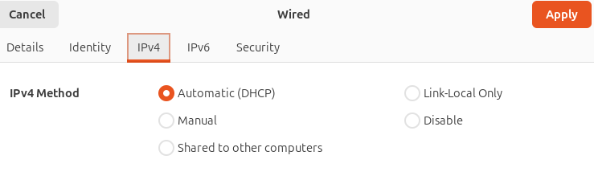
10. Buka terminal pada ubuntu desktop dan ketikkan perintah ip a untuk melihat ip addressnya. Pastikan untuk ip networknya sama denga nic network pada interface 2 pada ubuntu server.
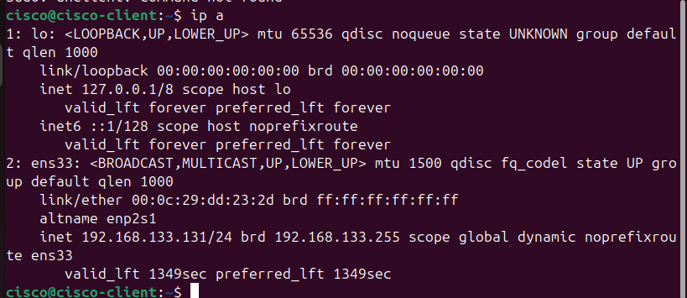
Buktinya di kedua vm yaitu server dan client dapat terhubung.
